**ATIVIDADE 4**

Ler a descrição abaixo com cuidado e responder:

* O que você entendeu da Situação Atual e problemas?
* Qual a sua Proposta de Solução?
* Faça uma Lista dos Requisitos Funcionais.

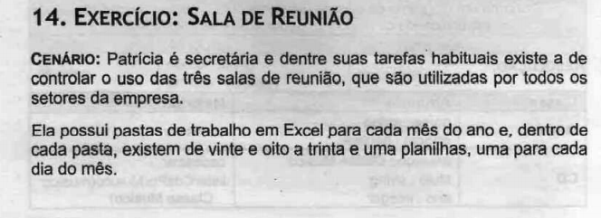

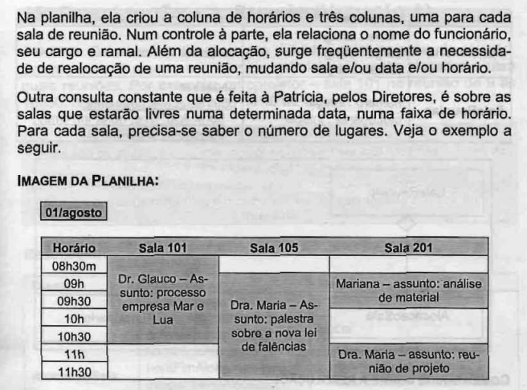

**Resposta:** Patrícia possuí muitas planilhas para controle das salas de reunião, o que acaba a atrapalhando quando for necessário buscar alguma informação, gerando maior tempo gasto para encontra-lá.

Minha proposta de solução seria um sistema de controle de horários das salas, na qual trabalharia como uma “junção” de todas as planilhas, em que Patrícia poderia filtrar as salas por datas, disponibilidade etc. Além de possuir a função de alocar ou realocar algum horário.

Requitos funcionais:

1 – Filtrar as tabelas de horários por data, visualizando disponibilidades e reuniões agendadas em cada horário do dia

2 – Filtrar as salas por horários disponíveis para agendamento

3 – Alocar horários para cada sala de acordo com disponibilidade

4 – Realocar horários para cada sala de acordo com disponibilidade

5 – Visualizar o número de lugares em cada sala